# 缺陷记录

# 4.6.2 组织机构管理

## 测试用例：4.6.2.S_ZR001

|  |  |  |  |  |  |  |  |
| --- | --- | --- | --- | --- | --- | --- | --- |
| **用例编号** | **测试项** | **前置条件** | **输入描述** | **预期结果** | **实际结果** | **测试人** | **测试时间** |
| 4.6.2.S_ZR001 | 组织机构录入 | admin登陆（密码是123456） | 1.点击组织结构录入  2.录入公司相应信息  3.点击上级组织机构，选择后删除 | 清除成功 | FAIL | S_ZR | 2018-06-22 |

## 缺陷记录：4.6.2.S_ZR001

|  |  |  |  |
| --- | --- | --- | --- |
| **用例编号** | **缺陷编号** | **需求说明** | **缺陷描述** |
| 4.6.2.S_ZR001 | 4.6.2.S_ZR001 | 选择上级机构，当勾选时再清除 | 勾选后就不能清除所勾选的上级机构 |

#### 缺陷运行截图

缺陷具体说明：勾选后就不能清除所勾选的上级机构

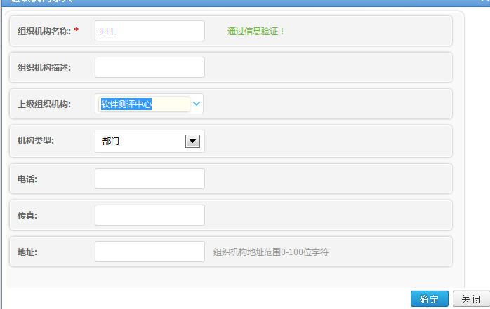

## 测试用例：4.6.2.S_ZR002

|  |  |  |  |  |  |  |  |
| --- | --- | --- | --- | --- | --- | --- | --- |
| **用例编号** | **测试项** | **前置条件** | **输入描述** | **预期结果** | **实际结果** | **测试人** | **测试时间** |
| 4.6.2.S_ZR002 | 组织机构录入 | admin登陆（密码是123456） | 1.点击组织结构录入  2.录入公司相应信息  3.点击上级组织机构为部门 4.选择部门 | 无法选择 | FAIL | S_ZR | 2018-06-22 |

## 缺陷记录：4.6.2.S_ZR002

|  |  |  |  |
| --- | --- | --- | --- |
| **用例编号** | **缺陷编号** | **需求说明** | **缺陷描述** |
| 4.6.2.S_ZR002 | 4.6.2.S_ZR002 | 选择上级机构为部门时，选择机构类型只能为科室 | 选择上级机构为部门时，仍然可以勾选机构类型为部门 |

#### 缺陷运行截图

缺陷具体说明：选择上级机构为部门时，仍然可以勾选机构类型为部门

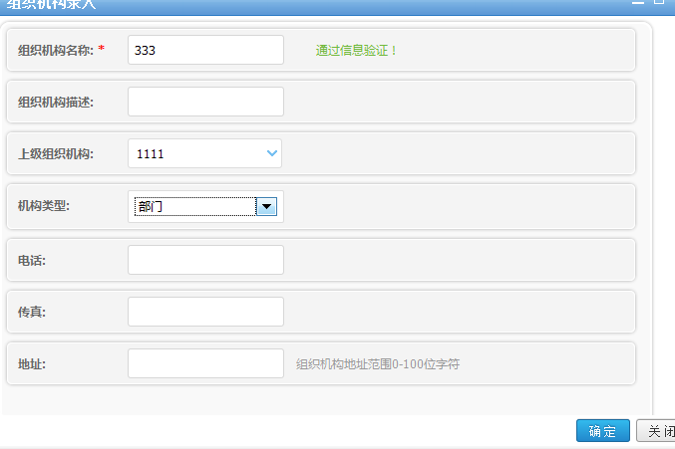

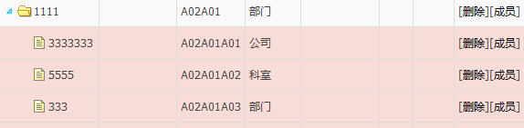

## 测试用例：4.6.2.S_ZR003

|  |  |  |  |  |  |  |  |
| --- | --- | --- | --- | --- | --- | --- | --- |
| **用例编号** | **测试项** | **前置条件** | **输入描述** | **预期结果** | **实际结果** | **测试人** | **测试时间** |
| 4.6.2.S_ZR003 | 组织机构录入 | admin登陆（密码是123456） | 1.点击组织结构录入  2.录入公司相应信息  3.点击上级组织机构为科室 4.选择部门 | 无法选择 | FAIL | S_ZR | 2018-06-22 |

## 缺陷记录：4.6.2.S_ZR003

|  |  |  |  |
| --- | --- | --- | --- |
| **用例编号** | **缺陷编号** | **需求说明** | **缺陷描述** |
| 4.6.2.S_ZR003 | 4.6.2.S_ZR003 | 选择上级机构为科室时，选择机构类型只能为科室 | 选择上级机构为科室时，仍然可以勾选机构类型为部门 |

#### 缺陷运行截图

缺陷具体说明：选择上级机构为部门时，仍然可以勾选机构类型为部门

